2011年初三化学用语基础过关竞赛
可能用到的相对原子质量： H：1 O：16
一、选择题：以下各题，只有一个符合要求的答案。(每题2分，本题共30分)
1．下列物质属于氧化物的是
A．0₃ B．MgO C．KMn0₄ D．CH₄
2.矿泉水瓶外包装上标明Na ,Mg ,K等分别若干毫克，这里所标的各成分是指
A．元素 B、分子 C、原子 D、无法确定
3.下列物质中，既具有还原性又具有毒性的物质是
A．CO B．CO₂ C．C D．H₂
4. 地壳中含量最多的金属元素和含量最多的非金属元素所形成的化合物是
A．CaO B．Al₂O₃ C．SiO₂ D．Fe₃O₄
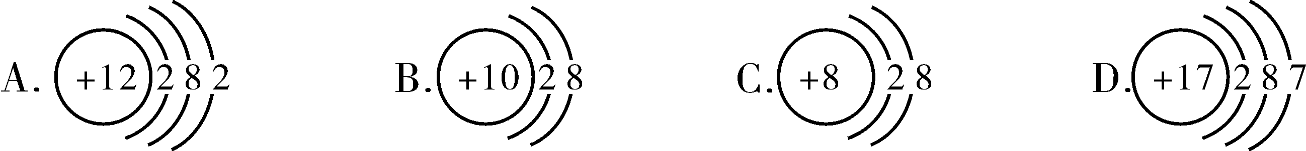
5．下列四种粒子的结构示意图中，属于金属元素原子的是
6．交巡警检查驾驶员是否饮酒的仪器里装有K₂Cr₂O₇，K₂Cr₂O₇中Cr元素的化合价为
A. + 2价 B.＋5价 C.＋6价 D.＋7价
7．下列反应属于置换反应的是
A．CO＋CuO △ Cu＋CO₂ B．Fe＋CuSO₄ Cu＋FeSO₄
C．2H₂O₂ MnO₂ 2H₂O＋O₂↑ D．C＋CO₂ 高温 2CO
8．下列化学用语与所表述的意义不相符的是
A.N₂—氮气中氮元素的化合价为0 B.2H—2个氢元素
C.2H₂O—2个水分子 D.CuO—氧化铜
9．为了形象展示水分解的微观过程，某同学制作了一些模型，表示相应的微观粒子。其中表示水分解过程中不能再分的粒子是
A． B. C. D.

10．煤气有毒，一旦泄漏将对生命和财产带来严重危害。为了及时发现煤气泄漏现象，常在煤气中加入少量有特殊气味的乙硫醇(C₂H₅SH)。乙硫醇在煤气燃烧过程中可充分燃烧，其反应的化学方程式为：2C₂H₅SH+9O₂=4CO₂+2X+6H₂O，则X的化学式为
A．SO₂ B．SO₃ C．H₂SO₄ D．CO
11．北京奥运火炬所用燃料是丙烷(C₃H₈),下列有关丙烷的说法不正确的是
A．从组成上看：丙烷由碳、氢两种元素组成
B．从结构上看：一个丙烷分子由3个碳原子、8个氢原子构成
C．从性质上看：丙烷具有可燃性 D．从变化上看：丙烷完全燃烧只生成水
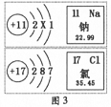
12．根据图3的有关信息判断，下列说法错误的是
A.氯原子的核电荷数为17
B.钠的原子结构示意图中X=8
C.氯原子的相对原子质量为35.45
D.在化学反应中，钠原子容易得到1个电子
13．木炭、一氧化碳分别跟灼热的氧化铜反应，下列叙述不正确的是
A．木炭、一氧化碳都具有还原性 B．反应后都有二氧化碳生成
C．反应后都有红色固体生成 D．反应类型均属于置换反应
14.下列各组物质中，属于同一物质的一组是
A、金刚石、石墨 B、水、干冰
C、石灰水、氢氧化钙溶液 D、石灰石、石灰水
15.碳及其化合物等是我们初中化学所学的
C
CO₂
CO
Fe₃O₄
Fe

FeSO₄
核心知识,右图是几种物质的转化关系(反应
条件均省略),其中可以通过置换反应实现的
转化有
A.一个 B.二个 C. 三个 D.四个
二、填空题（本题共4小题，共32分）
16.（12分）（1）从N、H、C、O、Na这 5种元素中，选择适当的元素，组成一种符合下列内容的物质，请用化学式表示。
序号 | 内容 | 化学式 | 序号 | 内容 | 化学式
⑴ | 空气中含量最多物质 |  | ⑷ | 汽水中含有的酸
⑵ | 天然气的主要成分 |  | ⑸ | 人工降雨的物质
⑶ | 实验室中常用的燃料是 |  | ⑹ | 未来新型能源
（2）从你学过的物质中选择合适的物质的化学式填空
具有还原性的气体化合物 能支持燃烧的气体是
你知道的白色固体氧化物有 , ;
黑色固体有 , 、 ;

17. （14分）完成下列化学反应方程式，并简答有关问题：
化学反应 | 化学反应方程式 | 简答
镁、硫、磷分别在氧气中燃烧 |  | 镁在氧气中燃烧的反应类型  是
电解水 |  | 生成物质量比：
氢气、一氧化碳、天然气分别在氧气中燃烧 |  | 如何鉴别这三种气体：
碳、一氧化碳分别还原氧化铜 |  | 碳、一氧化碳属于  （填“氧化剂”、“还原剂”）

18．（6分）完成下列物质间相互转化的化学方程式：
①
②
③
④
⑥ ⑦

三、推断题（本题共1小题，共5分）
19（5分）有A、B、C、D、E五种常见物质，它们有如图所示的关系：
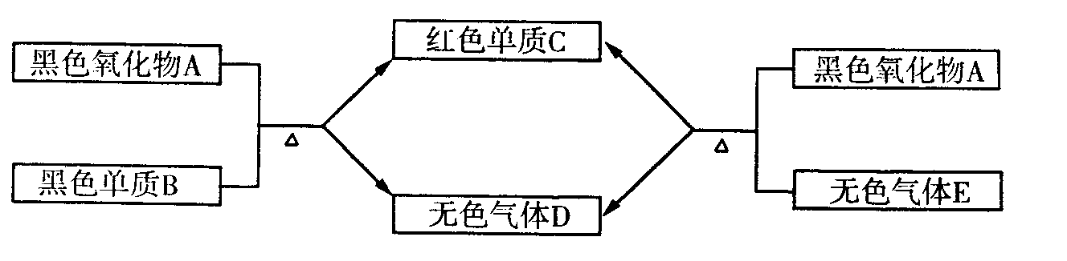

已知：C是一种金属，气体D可以使澄清石灰水变浑浊，E气体有毒，能与人体

内的血红蛋白结合，写出这五种物质的化学式：

A． B． C． D． E。 。

四、实验题（本大题共1小题，共13分）
20．（13分）某化学兴趣小组的同学利用下列装置进行实验室制取气体和气体性质的探究。
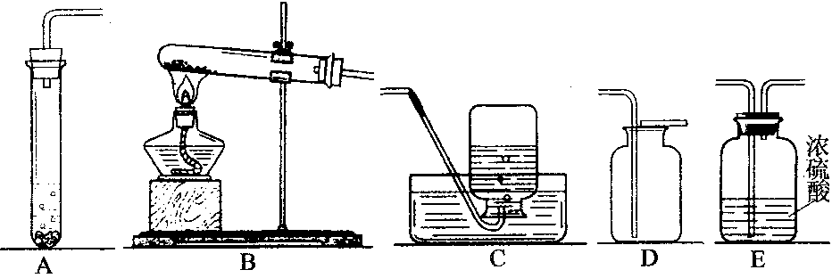
请你参与探究并回答下列问题。
⑴完成下表：
气体 | 药品 | 装置组合 | 实验室制取的反应的化学方程式
氧气 | 氯酸钾和二氧化锰
氧气 | 高锰酸钾 | B、C
氧气 | 过氧化氢和二氧化锰
氢气
二氧化碳(干燥) |  | AED
（2）通过比较发现：制取CO₂、H₂、O₂的发生装置都可以选择A装置，试从反应物的状态、反应条件等方面总结满足选择A装置要求的一般条件：
。
（3）用下图装置制取二氧化碳并检验它的性质。回答下列问题：
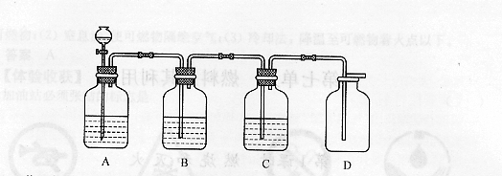

若用装置B检验二氧化碳，装置B中发生反应的化学方程式为
；若用装置C证明二氧化碳与水反应生成碳酸，装置C中可盛放的试液是 ，观察到的现象是 ，
化学方程式为 。
21（14分）请用元素符号或化学式填空：
（1）两个氮原子 （2）n 个亚铁离子
（3）4个五氧化二磷分子 （4）能导电的一种单质
（5）空气中含量最多的元素 （6）生物细胞中含量最多的物质
（7）能造成酸雨的一种气体
（8）硝酸铵的化学式为并标出氮元素的化合价
（9）、地壳中含量最多的非金属元素和金属元素组成的化合物
（10）写出电解水的化学方程式
该反应中不变的最小粒子是 ，发生了变化的粒子是 ；保持水的化学性质的是 ，该反应的类型是

2011年初三化学用语基础过关竞赛
答案与评分标准
题号 | 1 | 2 | 3 | 4 | 5 | 6 | 7 | 8 | 9 | 10 | 11 | 12 | 13 | 14 | 15
答案 | B | A | A | B | A | C | B | B | C | A | D | D | D | C | B
二、填空题（本题共3小题，17题鉴别三种气体2分，方法一分，结论一分，其余每空1分，共32分）。
16.（1）略；（2）答案合理即可；（注：化学式错全扣）
17.略；（注：化学式错全扣；配平错扣0.5分，条件等错4处扣1分,
18．（每空1分，共6分）方程式略
三、推断题（本题共1小题，共5分）
19. A ：CuO B：C C：Cu D：CO₂ E：CO
四、实验题（本大题共1小题，共13分）
20.
 | 药品 | 装置组合 | 反应的化学方程式
 | 氯酸钾和二氧化锰 | B、C | 2KClO₃ 2KCl + 3O₂↑
 | 高锰酸钾 |  | 2KMnO₄ K₂MnO₄ + MnO₂ + O₂↑
 | 过氧化氢和二氧化锰 | A | 2H₂O₂ 2H₂O + O₂↑
 |  | AC | Zn + H₂SO₄ == ZnSO₄ + H₂↑
 | 大理石和稀盐酸 |  | CaCO₃ +2HCl === CaCl₂ + CO₂↑+ H₂O
⑵固体和液体不需要加热的反应 （3）CO₂ + Ca（OH）₂ ===CaCO₃↓+H₂O紫色石蕊试液，由紫色变红色。CO₂ + H₂O ===== H₂CO₃
（注：化学式错全扣；配平错扣0.5分，条件等错4处扣1分）

